

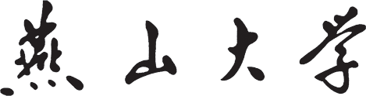

Python机器学习实验指导书
Python machine learning Experiment Instruction Book

实验基础：AI Studio平台基本操作

教 务 处
2023 年 5 月

基 础 AI Studio平台基本操作

百度AI Studio是面向AI学习者的一站式开发实训平台。平台集成了丰富的免费AI课程，深度学习样例项目，各领域经典数据集，云端超强GPU算力及存储资源，并且举办新手练习赛、精英算法大赛让学习者参与。
本课程实验全程使用AI Studio进行实践操作，让AI学习更简单，为同学们开启AI学习之旅。平台网址：http://aistudio.baidu.com。

一、平台使用教程
遇到问题可以点击右上方导航栏的“文档”，随时查看平台的使用教程。
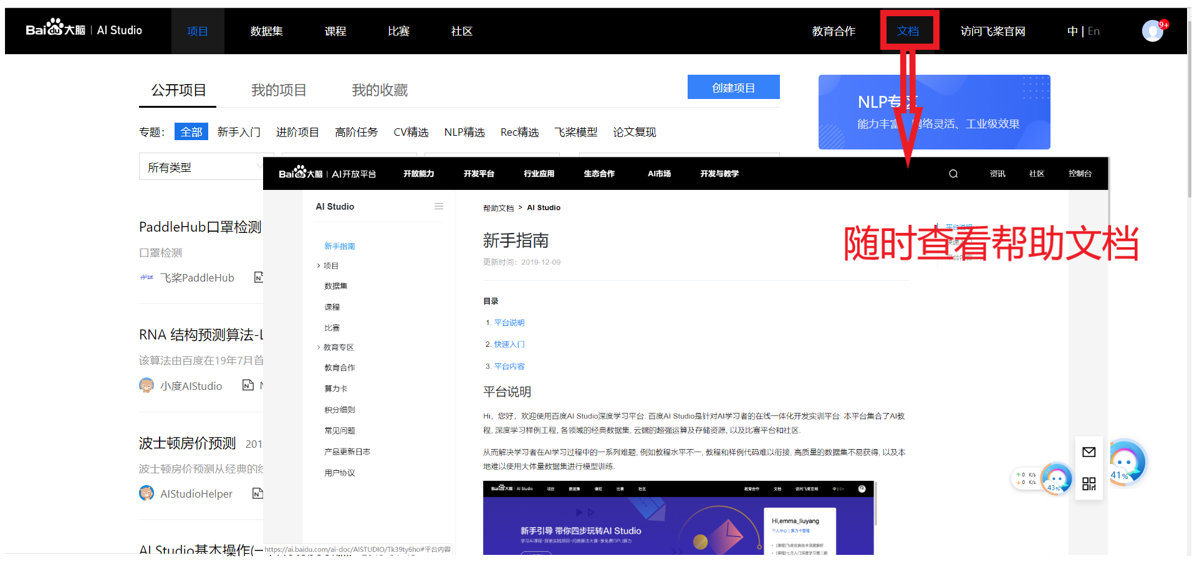

二、平台基本操作项目
在AI Studio实践平台，有大量的实操项目以及数据集供大家学习使用。以下是从平台中汇总的官方讲解与练习项目，大家可以根据自己的学习进度，选择性的查阅。
百度官方项目 | 网址
第一次到访AI Studio必看 | https://aistudio.baidu.com/aistudio/projectdetail/101924
AI Studio基本操作(一) Notebook篇 | https://aistudio.baidu.com/aistudio/projectdetail/39212
AI Studio基本操作(二) Debug篇 | https://aistudio.baidu.com/aistudio/projectdetail/69987
AI Studio基本操作(三) 脚本任务篇 | https://aistudio.baidu.com/aistudio/projectdetail/98453
深度学习新手入门项目合集 | https://aistudio.baidu.com/aistudio/projectdetail/128773
深度学习进阶项目合集 | https://aistudio.baidu.com/aistudio/projectdetail/128790
深度学习高阶任务合集 | https://aistudio.baidu.com/aistudio/projectdetail/128809
CV项目精选 | https://aistudio.baidu.com/aistudio/projectdetail/128832
NLP项目精选 | https://aistudio.baidu.com/aistudio/projectdetail/128857
推荐算法项目精选 | https://aistudio.baidu.com/aistudio/projectdetail/128888
PaddleHub教程合集 | https://aistudio.baidu.com/aistudio/projectdetail/128976
PaddlePaddle官方模型项目合集 | https://aistudio.baidu.com/aistudio/projectdetail/58867
百度开放数据集合集 | https://aistudio.baidu.com/aistudio/projectdetail/79150
AI Studio 2018精华合集 | https://aistudio.baidu.com/aistudio/projectdetail/150104

封面设计： 贾丽

地 址：中国河北省秦皇岛市河北大街438号
邮 编：066004
电 话：0335-8057068
传 真：0335-8057068
网 址：http://jwc.ysu.edu.cn

